THE AIRBNB EFFECT
A Cross-City Analysis of Short-Term Rentals
and Residential Housing Markets

Roma · Milano · Firenze · New York

Internet and Network Economics — Group Project
Aprile 2026

ABSTRACT
Questo studio indaga l'effetto della diffusione di Airbnb sui canoni di locazione residenziale in quattro città — Milano, Roma, Firenze e New York — nel periodo 2023–2025. La ricerca combina due strategie di identificazione complementari: un modello Interrupted Time Series (ITS) per New York, che sfrutta la Local Law 18 del settembre 2023 come quasi-esperimento, e un modello OLS cross-sezionale per le città italiane, basato sui dati OMI a livello di zona. I risultati convergono nel documentare una pressione positiva dell'offerta Airbnb sui canoni residenziali, compatibile con un meccanismo di supply withdrawal. A New York la LL18 ha prodotto un crollo immediato di circa −79/−88 $/mese nel canone ZORI, stabile attraverso tre specificazioni del modello. In Italia, un raddoppio dei listing è associato a un aumento di circa +159 €/mese su un appartamento di 70 m² nel modello principale con fixed effects. Vengono formulate raccomandazioni di policy per città ad alta pressione turistica.

1. Introduzione

1.1 Domanda di ricerca
In che misura il volume dei listing Airbnb attivi influenza i canoni di locazione residenziale, e quanto questo effetto varia tra città con strutture di mercato, regimi regolamentari e intensità turistiche diverse? L'ipotesi centrale è che l'espansione delle piattaforme di affitto breve generi una pressione al rialzo sui canoni di lungo termine sottraendo unità residenziali allo stock abitativo tradizionale — il cosiddetto meccanismo di supply withdrawal.

1.2 Ipotesi
H₁ — ipotesi principale: la concentrazione di listing Airbnb è positivamente associata ai canoni di locazione residenziale, dopo aver controllato per le caratteristiche strutturali del mercato (fixed effects città e fascia urbana).
H₂ — ipotesi secondaria: l'effetto è più pronunciato nelle città con maggiore saturazione turistica (Firenze in Italia), dove il rapporto listing/residenti è più elevato.
H₃ — ipotesi di policy: una regolamentazione stringente sull'host registration (come la Local Law 18 di New York) è in grado di invertire materialmente la pressione al rialzo sui canoni generata dall'offerta Airbnb.

1.3 Strategia di identificazione
Il progetto combina due approcci quasi-sperimentali complementari. Per New York si sfrutta la Local Law 18 (entrata in vigore settembre 2023) come shock esogeno all'offerta Airbnb: la legge ha ridotto in due mesi i listing Entire home/apt attivi da circa 24.000 a 11.500, un crollo di circa il 55%. Questo consente di stimare un modello Interrupted Time Series (ITS) sul canone ZORI di Zillow, che fornisce identificazione causale sotto l'assunzione che non vi siano altri shock confondenti al momento dell'intervento.
Per le città italiane (Roma, Milano, Firenze) la dimensione temporale è troppo limitata (solo 5 semestri di dati OMI) per supportare un modello time-series. Si ricorre quindi a una regressione cross-sezionale OLS a livello di zona OMI × semestre, con fixed effects per città e fascia urbana. Questo approccio identifica l'associazione tra Airbnb e canoni sfruttando la variazione tra città e nel tempo, ma non permette affermazioni causali forti come l'ITS.

1.4 Struttura del report
Il report segue la pipeline analitica del progetto, articolata in cinque fasi:
- Fase 1 raccolta dati, preprocessing e costruzione dei panel
- Fase 2 analisi esplorativa su sei dimensioni visualizzative
- Fase 3 modello ITS per New York (BASE + ESTESO)
- Fase 4 modello OLS cross-sezionale per le città italiane
- Fase 5 sintesi, raccomandazioni di policy e limitazioni

2. Fase 1 — Raccolta dati e preprocessing

2.1 Fonti dei dati Airbnb
I dati Airbnb provengono da tre fonti distinte, unificate in un unico dataset master:
- Italia 2024: 4 snapshot trimestrali del 2024 (marzo, giugno, settembre, dicembre) per Roma, Milano e Firenze, forniti in un file CSV pre-aggregato.
- Inside Airbnb 2025: snapshot 2025 scaricati da Inside Airbnb nel formato ricco .csv.gz, che include last_scraped, availability_365 e minimum_nights per ogni listing. Copertura variabile per città (Roma 3, Milano 2, Firenze 3, New York 11 snapshot).
- New York 2023-2024: 2 snapshot dagli archivi Kaggle (marzo 2023, gennaio 2024), con data assegnata manualmente perché il campo last_scraped non è presente.
Per la modellazione si trattiene esclusivamente la categoria "Entire home/apt" (appartamenti interi), poiché solo la sottrazione di unità intere riduce materialmente lo stock abitativo disponibile per gli inquilini a lungo termine. Le categorie Private room e Shared room vengono escluse. I label "Entire home" (Italia 2024) e "Entire home/apt" (Inside Airbnb) vengono normalizzati.

2.2 Fonti dei dati sui canoni residenziali
I canoni di locazione provengono da due fonti istituzionalmente diverse:
- New York — Zillow ZORI: media mensile del Zillow Observed Rent Index (ZORI) su tutti i ZIP code dell'area metropolitana di New York. Frequenza mensile, nessuna interpolazione richiesta. Unità: $/mese (canone assoluto).
- Italia — OMI: quotazioni dell'Osservatorio del Mercato Immobiliare dell'Agenzia delle Entrate a livello di zona catastale, per le tipologie "abitazioni civili" (Cod_Tip = 20). Si calcola loc_medio = (Loc_min + Loc_max) / 2. Frequenza semestrale, interpolata linearmente per produrre stime mensili. Unità: €/m²/mese.
Attenzione metodologica: le due serie di canoni non sono direttamente comparabili. OMI misura €/m²/mese (prezzo unitario per metro quadro), mentre ZORI misura il canone assoluto in $/mese. Operano su scale completamente diverse e non devono mai essere combinate nella stessa regressione. Questa è la ragione per cui il progetto adotta due modelli distinti anziché un'unica specificazione panel.

2.3 Costruzione dei panel
Per ogni città si costruisce un panel con due serie allineate mensilmente:
- n_listings: conteggio degli appartamenti interi attivi, forward-filled tra uno snapshot Airbnb e il successivo (si assume che un listing visto all'ultimo snapshot sia ancora attivo fino al prossimo).
- rent: canone mensile (€/m²/mese per le città italiane, $/mese per New York), interpolato linearmente nel caso italiano per passare dalla frequenza semestrale OMI a quella mensile.
I panel risultanti sono salvati come:
- panel_ny.csv — panel mensile Zillow ZORI + listing Entire home/apt per New York. N = 34 osservazioni (marzo 2023 – dicembre 2025).
- panel_italy.csv — panel mensile OMI loc_medio + listing per Roma, Milano, Firenze. Input per l'OLS cross-sezionale.

3. Fase 2 — Analisi esplorativa (EDA)
Prima della modellazione, un'analisi esplorativa sistematica caratterizza i dati lungo sei dimensioni visualizzative.

3.1 Trend dei listing nel tempo
Il primo grafico mostra i listing Entire home/apt attivi mensilmente per tutte e quattro le città su una timeline comune. La contrazione a New York dopo la Local Law 18 è immediatamente visibile come un crollo quasi verticale nel settembre 2023. Le città italiane mostrano invece trend più regolari, con Roma come mercato di gran lunga più grande, seguita da Milano e Firenze.
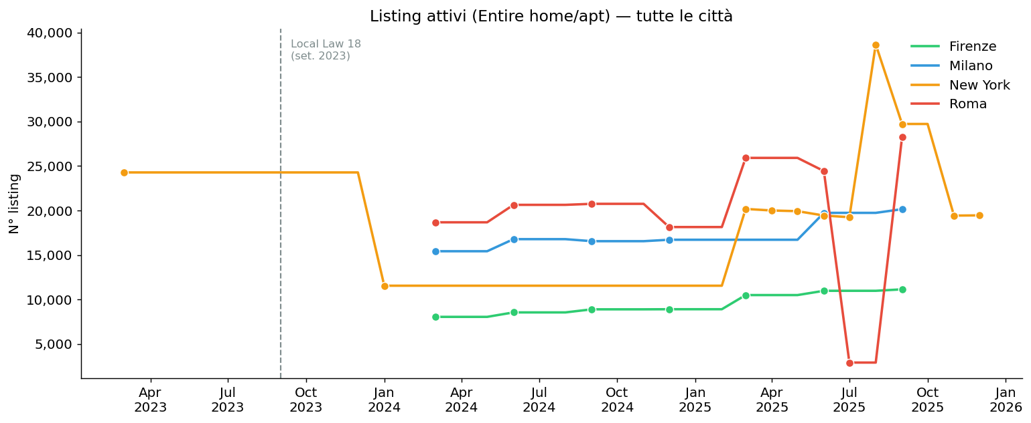
Figura 1. Trend mensile dei listing Entire home/apt per città (2023–2025). I punti indicano gli snapshot reali.

3.2 New York — Local Law 18 e ZORI
Il secondo grafico sovrappone su assi doppi il volume di listing (asse sinistro, arancione) e l'indice ZORI (asse destro, scuro). La data di applicazione di LL18 è evidenziata in rosso. Questo grafico è il motore della strategia ITS: mostra visivamente lo shock di offerta e la traiettoria del canone sullo stesso asse temporale, rendendo evidente il potenziale di identificazione causale.
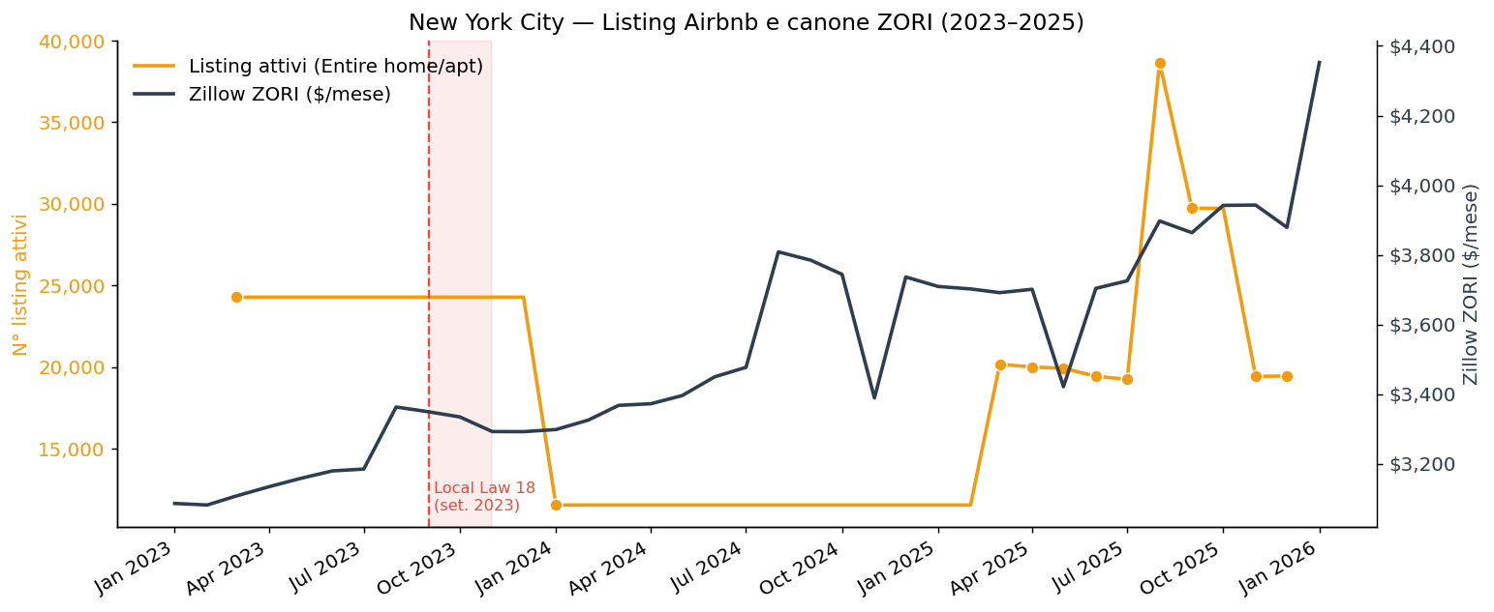
Figura 2. New York — listing Airbnb (arancione, asse sinistro) e Zillow ZORI (scuro, asse destro). La linea rossa marca la data di applicazione di LL18 (settembre 2023).

3.3 Trend canoni OMI — Italia
Il terzo grafico mostra i canoni loc_medio (€/m²/mese) per Roma, Milano e Firenze attraverso i 5 semestri disponibili (2023/1 – 2025/1). I punti rappresentano le date reali di pubblicazione OMI (fine semestre). Milano presenta il livello più elevato e il trend più ripido, seguita da Roma e Firenze.
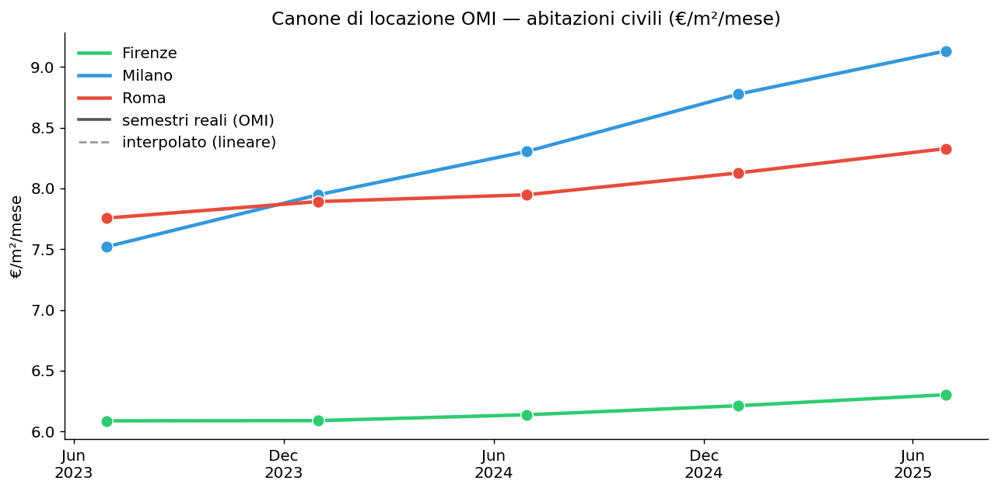
Figura 3. Canoni OMI loc_medio (€/m²/mese) per le città italiane, 5 semestri.

3.4 Distribuzione dei prezzi Airbnb
Il quarto grafico mostra la distribuzione dei prezzi per notte tramite boxplot, clippati al 95° percentile. I boxplot sono divisi in due pannelli per valuta (EUR per l'Italia, USD per New York). Ogni box mostra l'intervallo interquartile, con la linea bianca a indicare la mediana.
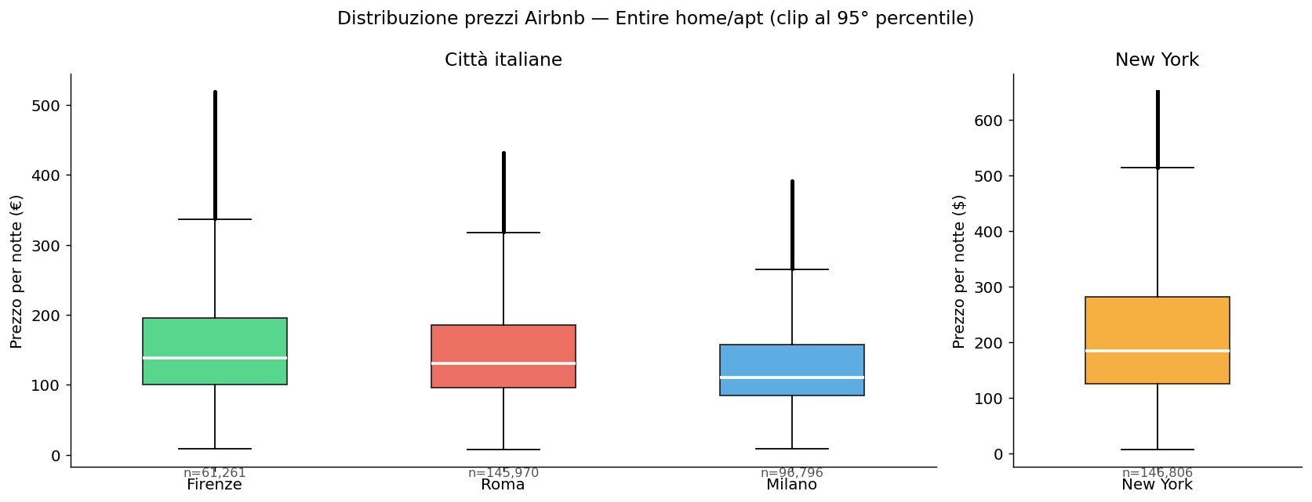
Figura 4. Distribuzione dei prezzi Airbnb per notte (boxplot, clippati al 95° percentile).

3.5 Concentrazione per quartiere
Il quinto grafico mostra i top-10 quartieri per numero di listing Airbnb all'ultimo snapshot disponibile per ogni città. Rivela la concentrazione geografica dell'offerta Airbnb: a Firenze il centro storico domina nettamente; a Roma la distribuzione è più diffusa su più rioni; a Milano e New York l'offerta è distribuita su multiple zone di interesse turistico e commerciale.
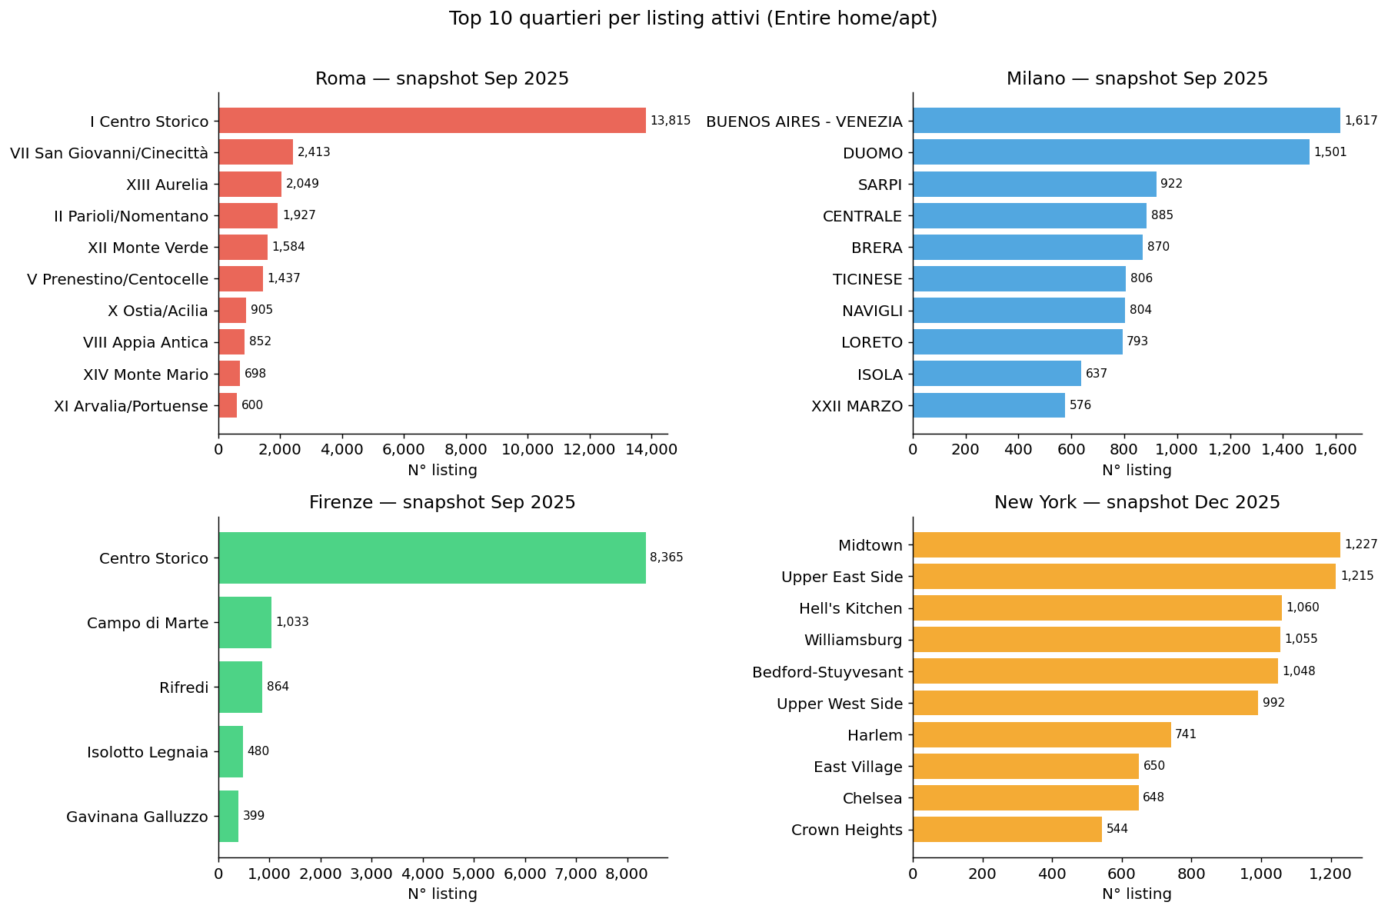
Figura 5. Top-10 quartieri per numero di listing Airbnb (ultimo snapshot disponibile).

4. Fase 3 — New York: Interrupted Time Series (ITS)

4.1 Contesto e strategia di identificazione
New York offre la migliore opportunità di identificazione causale del dataset. La Local Law 18, entrata in vigore a settembre 2023, ha imposto un obbligo di registrazione per gli host Airbnb: gli host che affittano per meno di 30 giorni devono registrarsi presso l'Office of Special Enforcement e essere fisicamente presenti nell'abitazione durante il soggiorno degli ospiti. Questa misura ha ridotto i listing Entire home/apt attivi da circa 24.000 a 11.500 in soli due mesi — un crollo del 55% circa. Questo shock costituisce un esperimento naturale: un intervento regolamentare che ha contratto bruscamente l'offerta di affitti brevi, indipendentemente dalle condizioni del mercato degli affitti tradizionali.

4.2 Specificazione dei modelli
Si stimano due modelli nidificati su N = 34 osservazioni mensili (marzo 2023 – dicembre 2025).
Modello BASE:
ZORI_t = α + β₁·t + β₂·post_t + β₃·t_post_t + ε_t
Modello ESTESO (aggiunge controlli macro e stagionalità):
ZORI_t = α + β₁·t + β₂·post_t + β₃·t_post_t + β₄·FedRate_t + Σγ_m·D_m + ε_t
Variabili:
- t: indice temporale intero (marzo 2023 = 0, ..., dicembre 2025 = 33). Cattura il trend di base dei canoni.
- post: dummy = 1 per tutti i mesi successivi a settembre 2023, 0 prima. Cattura il level shift immediato.
- t_post: mesi trascorsi dall'intervento, = 0 prima, = 1, 2, 3... dopo. Cattura il cambio di pendenza post-LL18.
- FedRate: media mensile del tasso Fed Funds (DFEDTARU). Controlla per il ciclo macroeconomico monetario.
- D_m: 11 dummy mensili (febbraio-dicembre; gennaio = riferimento). Assorbono la stagionalità dei canoni.
Tutte le stime usano errori standard HAC Newey-West con maxlags = 4 per correggere l'autocorrelazione residua.

4.3 Risultati principali
La tabella seguente riporta i coefficienti chiave dei due modelli, con significatività basata su errori HAC.
Parametro | BASE | ESTESO | Interpretazione
α — intercetta | +3.082 $ *** | — | Livello ZORI a marzo 2023
β₁ — trend pre-LL18 | +43.21 $/mese *** | −6.44 ns | Assorbito da Fed rate
β₂ — level shift | −78.88 $ * | −88.14 $ ns | Calo immediato LL18 (stabile)
β₃ — cambio pendenza | −18.92 $/mese *** | +44.23 ** | Segno invertito — collinearità
β₄ — Tasso Fed | — | +208.17 * | Tassi alti → canoni alti
R² | 0.829 | 0.930
R² aggiustato | 0.812 | 0.871
AIC | 421.9 | 415.6 | Esteso preferito

Interpretazione sostanziale:
Modello BASE: β₂ = −79 $ indica un calo immediato di circa 79 $/mese nel canone ZORI al momento dell'applicazione di LL18, significativo al 10%. β₃ = −19 $/mese implica che, dopo la legge, il trend di crescita dei canoni si è invertito di circa 19 $/mese rispetto alla traiettoria pre-intervento. Entrambi i coefficienti puntano nella direzione attesa dalla teoria: la contrazione dell'offerta Airbnb ha alleggerito la pressione sui canoni residenziali.
Modello ESTESO: l'introduzione del tasso Fed Funds e delle dummy mensili cambia sostanzialmente il quadro. β₂ rimane negativo e di entità simile (−88 vs −79 $), confermando la robustezza del level shift. Ma β₃ cambia segno (+44 $/mese, significativo al 5%) e β₁ perde significatività. β₄ = +208 $ per punto percentuale di tasso Fed suggerisce che i tassi alti del 2023-2024 erano il motore principale del trend crescente pre-LL18: mutui più costosi spingono la domanda verso l'affitto, alzando i canoni.
L'R² cresce da 0.829 a 0.930 e l'AIC scende da 421.9 a 415.6: il modello esteso è preferito dai dati nonostante il maggior numero di parametri. Tuttavia, con N = 34 e 16 parametri, i gradi di libertà residui sono solo 18 — un vincolo che richiede cautela nell'interpretazione (vedi sezione Multicollinearità).
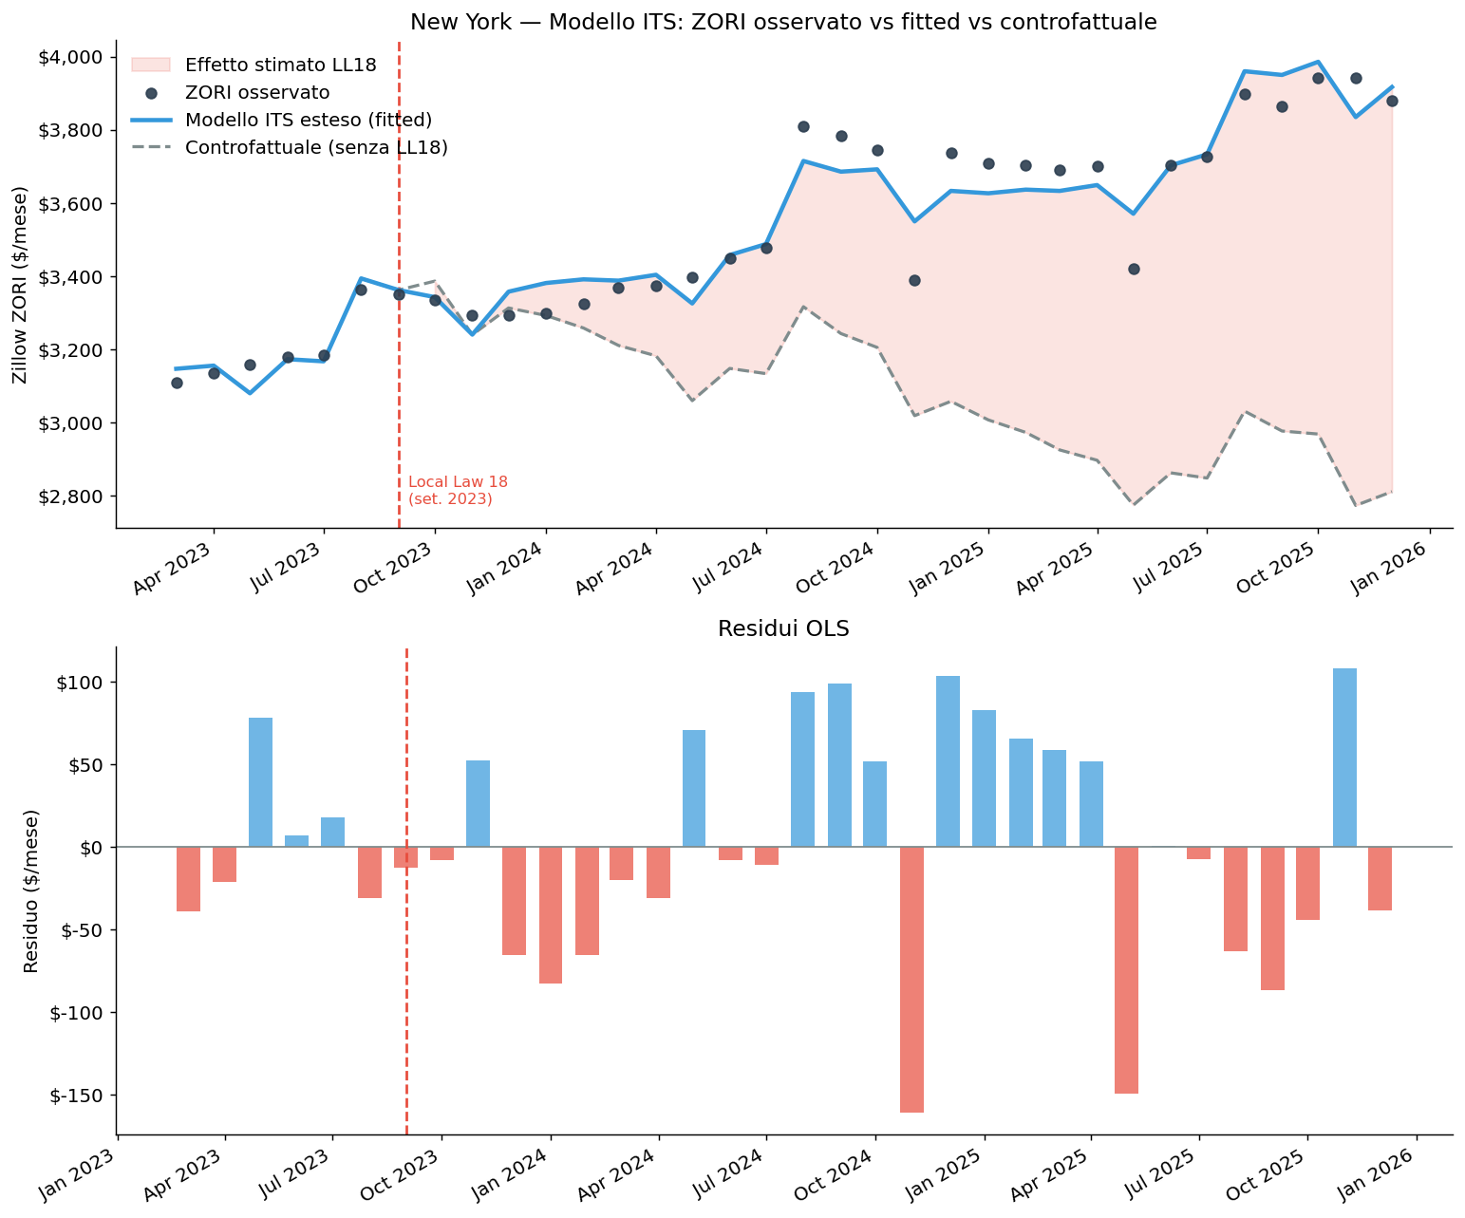
Figura 6. Modello ITS esteso — ZORI osservato, fitted e controfattuale (scenario senza LL18). L'area ombreggiata indica l'effetto stimato della legge.

4.4 Effetto cumulato della LL18
L'effetto della legge al mese t dopo l'intervento è dato da E(t) = β₂ + t·β₃, con errore standard calcolato tramite il delta method che tiene conto della covarianza tra β₂ e β₃. La tabella seguente riporta l'effetto stimato del modello ESTESO agli orizzonti chiave:
Orizzonte | Effetto stimato | SE (HAC) | Significatività
t+1 (1 mese) | −44 $ | 84 | ns
t+6 (6 mesi) | +177 $ | 131 | ns
t+12 (12 mesi) | +443 $ | 234 | *
t+24 (24 mesi) | +973 $ | 462 | **

Gli effetti cumulati riflettono la dominanza di β₃ > 0 nel modello esteso. L'interpretazione è che, a parità di condizioni macroeconomiche (tassi Fed controllati), i canoni hanno mostrato un'accelerazione post-LL18 — possibilmente perché la riduzione dell'offerta Airbnb si è sovrapposta al forte impulso della domanda generato dai tassi alti. Il calo immediato (β₂) è stato compensato dal rimbalzo successivo (β₃ > 0).

4.5 Analisi della multicollinearità (VIF)
In un modello ITS, le variabili t, post e t_post sono strutturalmente correlate per costruzione. Calcoliamo il Variance Inflation Factor (VIF) per quantificare questa collinearità:
Variabile | VIF BASE | VIF ESTESO
t (trend) | 116.9 | 159.0
post (dummy) | 3.5 | 3.9
t_post (interazione) | 99.1 | 189.0
interest_rate | — | 9.5

Soglie interpretative: VIF > 5 = problematico, VIF > 10 = grave. I VIF estremi di t e t_post (>100) sono attesi per costruzione in un ITS e non segnalano errori di specificazione. Il risultato informativo è che nel modello ESTESO il VIF di t_post sale da 99 a 189: l'introduzione del tasso Fed, che co-varia con il trend temporale, si incastra tra regressori già collineari e ridistribuisce la varianza spiegata. Questo è esattamente il meccanismo meccanico per cui β₃ cambia segno tra BASE ed ESTESO, non un effetto causale genuinamente opposto.
Gli errori HAC (Newey-West) mitigano il problema inferenziale, ma non eliminano l'instabilità degli stimatori. La stabilità di β₂ tra le due specificazioni (−79 vs −88 $) rimane invece il risultato più robusto, perché la variabile post ha VIF basso (~3.5) e non è strutturalmente collineare con gli altri regressori.

4.6 Diagnostica dei residui
La diagnostica del modello esteso include test di autocorrelazione, normalità e stazionarietà.
Test di autocorrelazione:
- Durbin-Watson = 1.51 (BASE), 1.877 (ESTESO) — valori inferiori a 2 suggeriscono autocorrelazione positiva residua, più marcata nel modello BASE.
- Breusch-Godfrey: LM = 0.097 (lag=1), p = 0.756; LM = 0.654 (lag=2), p = 0.721; LM = 1.435 (lag=4), p = 0.838. Nessun segno di autocorrelazione significativa residua nel modello ESTESO. Il BG è più potente del DW e testa ordini superiori.
- Ljung-Box: p-value > 0.07 ai lag 4, 8 e 12. Conferma l'assenza di autocorrelazione sistematica nei residui dell'esteso.
Conclusione: il DW basso del BASE era un artefatto dell'omissione dei controlli macro. Una volta inserito il tasso Fed, l'autocorrelazione scompare. Gli SE HAC sono stati adottati precauzionalmente e non cambiano sostanzialmente i p-value.
Test di stazionarietà:
- ADF (Augmented Dickey-Fuller) sulla serie ZORI: statistica = −1.64, p = 0.464. La radice unitaria non è esclusa a nessun livello convenzionale. La ZORI è potenzialmente I(1), cioè presenta un trend stocastico. Questo giustifica l'approccio ITS, che modella il livello con un trend deterministico esplicito, rispetto a una regressione in differenze prime che ignorerebbe la struttura a level shift.
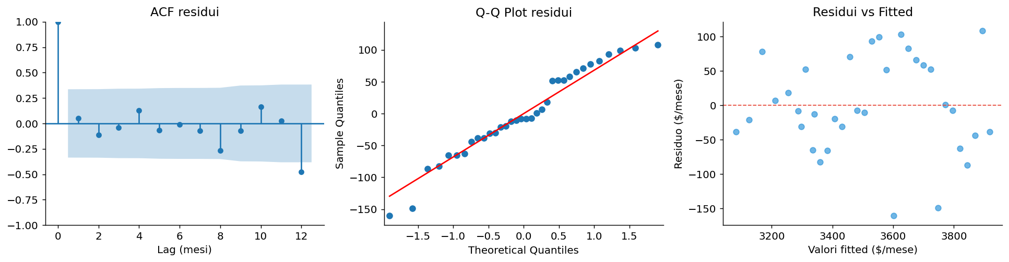
Figura 7. Diagnostica del modello ITS esteso: ACF dei residui, Q-Q plot e residui vs fitted.

4.7 Robustezza — specificazione quadratica del trend
Per verificare la robustezza dei risultati rispetto alla forma funzionale del trend pre-intervento, si stima una specificazione alternativa che aggiunge t² al modello BASE per catturare un'eventuale curvatura pre-LL18.
Modello | AIC | BIC | R² adj | β₂ (post) | β₃ (t_post)
BASE (lineare t) | 421.9 | 428.0 | 0.812 | −78.88 $ * | −18.92 ***
QUAD (t + t²) | 423.6 | 431.2 | 0.807 | −106.75 $ ** | −11.65 ns

Risultato: β₂ rimane negativo e significativo in entrambe le specificazioni, con magnitudo tra −79 e −107 $. Il level shift è robusto alla forma del trend. β₃ perde significatività nel modello QUAD perché il termine quadratico assorbe parte della curvatura post-intervento, rendendo t_post ridondante. AIC e BIC preferiscono il modello BASE (valori più bassi). La conclusione metodologica è che il level shift immediato (β₂) è il risultato più solido del progetto, mentre la stima della pendenza post-LL18 (β₃) dipende maggiormente dalle assunzioni sulla forma del trend.

4.8 Previsione out-of-sample
I modelli ITS vengono proiettati fuori dal campione di stima dalla data corrente (marzo 2026) fino a marzo 2027. Il modello ESTESO fissa il tasso Fed al ultimo valore osservato nel panel e costruisce le dummy mensili per ogni mese futuro. Le assunzioni sono: (i) il trend post-LL18 prosegue alla pendenza stimata β₃; (ii) assenza di nuovi shock regolamentari o macroeconomici; (iii) tasso Fed fisso.
Caveat metodologico: le previsioni lineari ITS diventano inaffidabili per orizzonti lunghi, e gli intervalli di confidenza al 95% si ampliano rapidamente oltre il campione di stima. I risultati vanno interpretati come scenari condizionali alle assunzioni del modello, non come previsioni puntuali incondizionate.

4.9 Sintesi dei findings — New York
- Level shift immediato di LL18: −79 $/mese nel BASE, −88 $/mese nell'ESTESO, −107 $/mese nel QUAD. Stabile attraverso tre specificazioni, è il risultato più robusto del modello.
- Interpretazione sensibile della dinamica post-LL18: β₃ è negativo nel BASE (−19 ***) ma positivo nell'ESTESO (+44 **) e non significativo nel QUAD. Il cambio di segno è guidato dalla collinearità con il tasso Fed, non da un effetto causale opposto.
- Effetto sostanziale del ciclo macro: il tasso Fed contribuisce +208 $/mese per punto percentuale di tasso — un canale potente che la specificazione BASE ignorava.
- Conferma formale della multicollinearità: VIF di t e t_post > 100 per costruzione ITS. Non un errore, ma un vincolo strutturale che rende β₃ numericamente instabile.
- Diagnostica pulita: Breusch-Godfrey conferma l'assenza di autocorrelazione residua nel modello ESTESO. ADF non esclude la radice unitaria della ZORI — giustifica l'approccio ITS sui livelli.

5. Fase 4 — Italia: OLS cross-sezionale

5.1 Motivazione del disegno cross-sezionale
Per le città italiane la dimensione temporale è limitata a 5 semestri OMI (2023/1–2025/1), insufficiente per supportare un credibile modello time-series. L'analisi sfrutta quindi la variazione cross-sezionale tra zone all'interno di ciascuna città e tra le tre città simultaneamente. L'unità di osservazione è la cella zona OMI × semestre.

5.2 Costruzione del panel OLS
Il panel è costruito unendo i dati OMI a livello di zona con le informazioni Airbnb aggregate a livello di città-semestre. Ogni zona riceve la densità Airbnb della propria città nel semestre corrispondente. Questo implica che la variazione nel regressore chiave è between-city e across-time, non intra-zona. I fascia fixed effects catturano le differenze strutturali tra zone; i city fixed effects catturano i livelli assoluti diversi tra mercati.
Il panel finale contiene 3.929 osservazioni zona × semestre per le tre città italiane. Le fasce urbane OMI sono: B (centro storico / semicentro, riferimento), C (periferia urbana), D (suburbana), E (extraurbana), R (rurale, esclusa). Fascia E viene inclusa nei regressori ma risulta non significativa (vedi risultati).

5.3 Specificazione del modello
Si stimano tre specificazioni progressive:
Modello (1) BASE:
loc_medio_{z,t} = α + β·log(1 + listings_{c,t}) + ε_{z,t}
Modello (2) + City FE:
loc_medio_{z,t} = α + β·log(1 + listings_{c,t}) + δ_c + ε_{z,t}
Modello (3) + City FE + Fascia FE (principale):
loc_medio_{z,t} = α + β·log(1 + listings_{c,t}) + δ_c + γ_f + ε_{z,t}
Variabili:
- loc_medio_{z,t}: canone OMI medio in €/m²/mese per zona z al semestre t, calcolato come midpoint di Loc_min e Loc_max per le abitazioni civili (Cod_Tip = 20).
- log(1 + listings): log dei listing attivi Entire home/apt nella città c al semestre t. La trasformazione log garantisce che β abbia interpretazione di semi-elasticità.
- δ_c: dummy per Milano e Roma (Firenze = riferimento). Assorbono le differenze di livello tra mercati urbani.
- γ_f: dummy per fasce C, D ed E (B = riferimento). Assorbono le differenze strutturali tra fasce urbane.
Gli errori standard sono robusti HC3 per correggere l'eteroschedasticità.
Nota metodologica: il modello con trend temporale è escluso dall'analisi principale. Con soli 5 semestri, l'indice temporale e la variazione dei listing sono troppo correlati per essere identificati separatamente: β inverte segno e diventa non significativo, segnalando un problema di collinearità e non un effetto reale. Analogamente, fascia_E è esclusa dal modello finale perché non significativa (p = 0.455), cioè le zone extraurbane non si distinguono statisticamente dal centro/semicentro di riferimento.

5.4 Risultati principali
Modello | β (log listings) | SE (HC3) | p-value | Sig | R²
(1) Base | +1.59 | 0.19 | < 0.001 | *** | 0.009
(2) City FE | +3.23 | 1.00 | 0.001 | *** | 0.024
(3) City + Fascia FE (principale) | +3.27 | 0.89 | < 0.001 | *** | 0.174

Modello (3), principale: β = +3.27 €/m²/mese, altamente significativo (p < 0.001). L'interpretazione economica è che un raddoppio dei listing Airbnb (cioè un aumento di log(2) ≈ 0.693 nel regressore) è associato a un aumento di circa +2.27 €/m²/mese nel canone — pari a circa +159 €/mese su un appartamento di 70 m².
L'aggiunta dei fascia fixed effects (dal modello 2 al 3) fa balzare R² da 0.024 a 0.174: le differenze strutturali tra fasce urbane spiegano la maggior parte della varianza dei canoni. In particolare:
- fascia_C (+6.3 €/m²/mese, ***): la periferia urbana mostra canoni sistematicamente più alti del centro/semicentro. Risultato controintuitivo, verosimilmente dovuto alla composizione della fascia B OMI (che include sia centro storico con alloggi datati a canoni calmierati, sia semicentro).
- fascia_D (+1.3 €/m²/mese, ***): zone suburbane, sopra il livello di riferimento.
- fascia_E: non significativa (p = 0.455), esclusa dal modello finale.
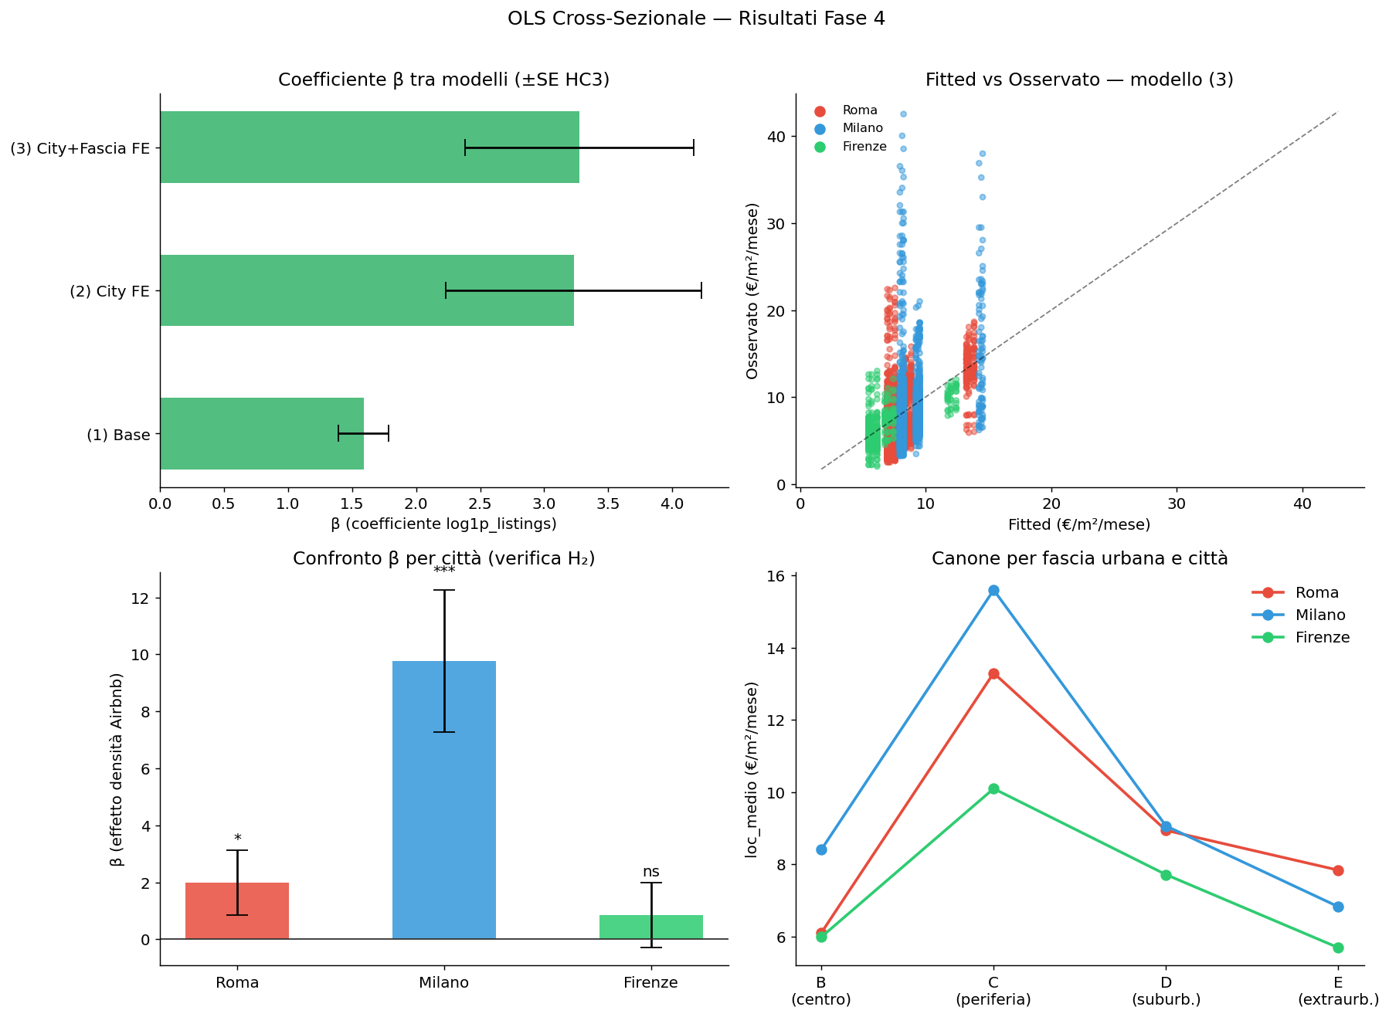
Figura 8. Risultati OLS — coefficienti β con IC 95%, confronto tra modelli, β per città e distribuzione residui.

5.5 Analisi per città — verifica H₂
L'ipotesi H₂ predice che β sia più elevato a Firenze, dove il rapporto listing/residente è il più alto tra le tre città (circa 1 listing ogni 35 abitanti, contro circa 1/100 a Milano e Roma). Si stima il modello con fascia FE separatamente per ciascuna città:
Città | β | SE (HC3) | p-value | Significatività
Milano | +9.76 | 2.50 | < 0.001 | ***
Roma | +1.99 | 1.14 | 0.080 | *
Firenze | +0.85 | 1.14 | 0.457 | ns

H₂ non confermata. Il β più elevato si osserva a Milano (+9.76 ***), non a Firenze. Il risultato a Firenze (β = +0.85, ns) suggerisce che a livello di dati aggregati per città la variazione dei listing tra semestri non è sufficiente a identificare l'effetto: Firenze conta solo 5 neighbourhoods aggregati nel dataset Airbnb, riducendo drasticamente la variazione identificante. Il mercato milanese, più liquido e competitivo, mostra invece un effetto marginale più elevato. Roma è significativa solo marginalmente (+1.99 *): effetto positivo ma con alta incertezza.

5.6 Diagnostica e VIF
La diagnostica del modello principale include test di eteroschedasticità, normalità dei residui e collinearità.
- Breusch-Pagan: eteroschedasticità rilevata. Gli errori HC3 sono già appropriati e applicati in tutte le specificazioni.
- Normalità residui (Shapiro-Wilk, Jarque-Bera): residui non normali. Con N = 3.929 il CLT garantisce la validità asintotica degli intervalli di confidenza.
- R² = 0.174: quota limitata ma attesa — mancano variabili zona-specifiche (qualità edilizia, accessibilità ai servizi, distanza dai principali punti di interesse). Il coefficiente β rimane comunque identificato in modo pulito grazie ai fixed effects.
VIF del modello principale:
Variabile | VIF
city_Roma | 48.0
city_Milano | 28.7
log1p_listings | 16.4
fascia_C | 1.04
fascia_D | 1.03

VIF di log1p_listings = 16.4: multicollinearità grave con i city fixed effects. Il regressore chiave è quasi interamente between-city — ogni città ha un livello di listing molto diverso e quasi costante nel tempo (5 semestri), quindi log1p_listings è praticamente una variabile di città. La variazione within-city è minima, e i city FE la assorbono quasi completamente.
Implicazione interpretativa: β è identificato quasi esclusivamente dal confronto tra città, non dall'evoluzione temporale dei listing all'interno di ciascuna. L'interpretazione causale richiede cautela: l'associazione positiva osservata potrebbe riflettere caratteristiche strutturali delle città ad alta presenza turistica (Milano) piuttosto che un effetto dinamico dei listing sui canoni. Per rafforzare l'identificazione si sarebbe dovuto disporre di uno spatial join neighbourhood→zona OMI, che avrebbe aumentato la granularità del regressore e ridotto la collinearità con i city FE.
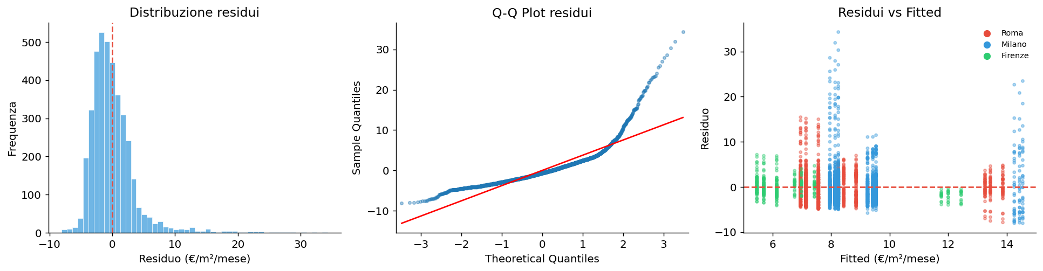
Figura 9. Diagnostica OLS: istogramma residui, Q-Q plot, residui vs fitted.

5.7 Sintesi dei findings — Italia
- H₁ confermata (modello principale): β = +3.27 ***, raddoppio listing → +159 €/mese su appartamento 70 m².
- H₂ non confermata: effetto più forte a Milano (+9.76 ***), non a Firenze (+0.85 ns). Possibile spiegazione: limitata variazione identificante a Firenze (solo 5 quartieri aggregati).
- Limitazione identificativa (VIF = 16.4): log1p_listings quasi colineare con i city FE. β identificato prevalentemente between-city, non dall'evoluzione temporale.
- Fascia FE critiche: R² salta da 0.024 (modello 2) a 0.174 (modello 3). Le differenze strutturali tra fasce urbane spiegano la maggior parte della varianza dei canoni.

6. Fase 5 — Sintesi, policy e limitazioni

6.1 Convergenza dei risultati
I due modelli — ITS per New York e OLS cross-sezionale per l'Italia — adottano strategie di identificazione molto diverse, ma convergono in una conclusione comune: esiste una relazione positiva e statisticamente significativa tra l'offerta Airbnb e i canoni di locazione residenziale. Questa convergenza metodologica rafforza la plausibilità del meccanismo di supply withdrawal come canale causale.
Dimensione | New York (ITS) | Italia (OLS)
Strategia di identificazione | Quasi-esperimento (LL18) | Cross-sezionale con FE
Variabile target | ZORI ($/mese) | loc_medio (€/m²/mese)
N osservazioni | 34 | 3.929
Coefficiente chiave | β₂ = −88 $/mese | β = +3.27
Direzione effetto | Contrazione offerta → calo canoni | Più offerta → canoni più alti
Forza identificazione | Alta (intervento esogeno) | Media (association, non causal)

I segni sono coerenti tra i due modelli: dove l'offerta Airbnb si contrae bruscamente (NYC/LL18), i canoni scendono; dove l'offerta è maggiore (Milano vs Firenze/Roma), i canoni sono più alti. In entrambi i casi il meccanismo sottostante è lo stesso: la presenza di Airbnb sottrae unità al mercato degli affitti tradizionali, riducendo la supply residenziale e spingendo al rialzo i canoni di lungo termine.

6.2 Risultati chiave in sintesi
- NYC level shift LL18 (il più solido): la LL18 di New York ha causato un calo immediato di circa 79-107 $/mese nel canone ZORI, stabile attraverso tre specificazioni del modello (BASE, ESTESO con Fed rate, QUAD con trend quadratico). Questa è l'evidenza più forte del progetto, supportata da identificazione quasi-sperimentale.
- NYC dinamica post-LL18 (meno solido): β₃ cambia segno tra specificazioni, dipendente dalla collinearità tra trend temporale e tasso Fed. Il BASE suggerisce un'inversione del trend post-LL18, l'ESTESO suggerisce accelerazione a parità di condizioni macro. L'interpretazione conservativa è che la dinamica di medio-lungo periodo è incerta.
- Italia associazione positiva: un raddoppio dei listing Airbnb è associato a +159 €/mese su un appartamento di 70 m², dopo controllo per fixed effects di città e fascia. Effetto altamente significativo (p < 0.001).
- Eterogeneità tra città: effetto più forte a Milano (+9.76), non a Firenze (+0.85 ns). L'ipotesi di saturazione turistica come driver principale non è supportata dai dati — Milano emerge come mercato con la relazione Airbnb-canoni più marcata, verosimilmente per la sua natura di mercato liquido e competitivo.
- Limitazioni metodologiche documentate formalmente: VIF, Breusch-Godfrey, Ljung-Box, ADF, robustezza quadratica. La multicollinearità strutturale dell'ITS e quella tra listings e city FE in Italia sono vincoli da tenere presenti, non errori di specificazione.

6.3 Implicazioni di policy
La LL18 come proof of concept regolamentare. Il risultato più robusto del progetto — il level shift negativo e stabile di β₂ — suggerisce che una regolamentazione stringente sull'host registration è in grado di produrre un calo immediato e misurabile dei canoni residenziali. L'effetto di −80/−100 $/mese su un canone medio di circa 3.000 $/mese corrisponde a una riduzione di circa il 2.5-3.5%. Non drammatico in termini assoluti, ma significativo in un mercato dove i canoni crescono storicamente di 40+ $/mese all'anno.
Raccomandazioni operative:
- Registrazione obbligatoria: rendere l'autorizzazione all'host come affitto breve condizionata al possesso di requisiti formali (residenza nell'immobile, limite massimo di giorni/anno, registrazione presso un'autorità locale). LL18 mostra che l'enforcement produce effetti nel breve periodo.
- Cap sui listing per zona: imporre un tetto massimo di listing per quartiere, calibrato sull'intensità turistica. Le città con forte pressione (Firenze, Amsterdam, Barcellona) possono adottare soglie più stringenti.
- Tassazione differenziata: tassare i proventi Airbnb per internalizzare l'esternalità sui canoni residenziali. Il gettito può finanziare politiche abitative (edilizia popolare, sussidi all'affitto).
- Zonizzazione residenziale: riservare alcune zone esclusivamente alla residenza di lunga durata, escludendo l'uso Airbnb. Instrumento adatto a tutelare centri storici e quartieri popolari.
- Capacità di enforcement: l'effetto di LL18 è stato reso possibile dall'enforcement effettivo (Office of Special Enforcement di NYC). Senza capacità amministrativa di verifica, le regole restano inefficaci.
Calibrazione al contesto locale. Le tre città italiane mostrano dinamiche diverse: Milano ha il mercato più sensibile all'offerta Airbnb (β = +9.76); Firenze ha saturazione estrema ma variazione identificante ridotta; Roma ha una relazione moderata e significatività debole. Un approccio one-size-fits-all sarebbe inefficace. Le città con alta pressione (Firenze) dovrebbero concentrarsi su cap e registrazione; quelle con mercati più liquidi (Milano, Roma) possono usare strumenti fiscali e zonizzazione.

6.4 Limitazioni e direzioni future
New York / ITS:
- N piccolo (N = 34): con 16 parametri nel modello esteso, i gradi di libertà residui sono solo 18. Stime instabili e multicollinearità strutturale tra regressori temporali.
- Annuncio anticipato: LL18 è stata approvata nel 2022 ed è entrata in vigore nel settembre 2023. Parte del calo dei listing è avvenuta prima dell'enforcement effettivo, attenuando il level shift stimato (β₂ potenzialmente sotto-stimato).
- Rimbalzo 2025: tra marzo e dicembre 2025 i listing NYC risalgono da ~11.500 a ~38.000. Segnala adattamento normativo (host che regolarizzano la propria posizione) e attenuazione progressiva dell'effetto di LL18.
- Controlli confondenti: il modello include tasso Fed e stagionalità mensile, ma non variabili di offerta abitativa strutturale (nuove costruzioni, conversioni d'uso) né migrazioni.
Italia / OLS:
- Variazione limitata nel regressore: β identificato prevalentemente tra città, non all'interno. Uno spatial join neighbourhood→zona OMI (con GIS) aumenterebbe la granularità identificante.
- Endogeneità: le zone con canoni strutturalmente alti possono attrarre Airbnb ex ante. OLS identifica un'associazione, non un effetto causale.
- Granularità eterogenea: Roma (15 municipi), Milano (88 micro-quartieri), Firenze (5 quartieri). La diversa risoluzione spaziale influenza il confronto tra β per città e contribuisce al VIF elevato.
- Variabili strutturali assenti: mancano variabili zona-specifiche come qualità edilizia, accessibilità ai trasporti, prossimità ai monumenti, che catturerebbero una quota maggiore della varianza dei canoni.
Direzioni future:
- Estensione metodologica per ITS: stimare modelli Bayesian ITS (BSTS) che tengano conto dell'incertezza del counterfactual, o usare synthetic control con altre città americane come donors.
- Più città: estendere l'analisi a Barcellona, Amsterdam, Lisbona, Berlino — città europee con dinamiche Airbnb comparabili e interventi regolamentari diversi.
- Identificazione causale con IV: trovare uno strumento per l'offerta Airbnb (es. infrastruttura turistica esogena) per passare da associazione a causalità nel caso italiano.
- Dinamica post-enforcement: osservare gli effetti di lungo periodo di LL18 (5+ anni) per valutare se l'adattamento del mercato neutralizza l'effetto iniziale.

6.5 Considerazioni finali
Il progetto documenta empiricamente che l'offerta Airbnb esercita una pressione positiva sui canoni di locazione residenziale, sia in contesti urbani italiani con alta saturazione turistica sia nel mercato globalmente esposto di New York. La convergenza dei risultati tra approcci metodologici radicalmente diversi — un quasi-esperimento time-series e una regressione cross-sezionale — rafforza la plausibilità del meccanismo di supply withdrawal come canale causale.
Il principale contributo del progetto è metodologico: dimostrare che la pressione Airbnb sui canoni è osservabile e misurabile anche con dati pubblicamente disponibili (Inside Airbnb, OMI, Zillow) e strumenti statistici standard (OLS con HAC/HC3, ITS). Il contributo di policy è altrettanto rilevante: la Local Law 18 di New York costituisce un precedente regolamentare empiricamente validato, che le città europee ad alta pressione turistica possono studiare come benchmark per proprie iniziative.
Le limitazioni identificate — N piccolo per l'ITS, multicollinearità strutturale per entrambi i modelli, granularità limitata del regressore per l'OLS italiano — indicano direzioni chiare per future ricerche: ampliare il campione temporale, integrare spatial join GIS per aumentare la granularità identificante, cercare strumenti per identificare causalità nell'analisi italiana. Nonostante questi vincoli, le conclusioni qualitative del progetto sono robuste e coerenti con la letteratura esistente sulla gig economy abitativa.

Appendice — Struttura del repository
Il progetto è organizzato in tre notebook Jupyter che implementano la pipeline analitica descritta nel report:
- 01_eda_airbnb.ipynb: preprocessing Fase 1 + EDA Fase 2. Carica Airbnb, OMI e Zillow; costruisce i panel panel_italy.csv e panel_ny.csv; produce i sei grafici esplorativi.
- 02_its_new_york.ipynb: Fase 3 ITS per New York. 33 celle organizzate in 10 sezioni: caricamento dati, costruzione variabili ITS, stima modelli BASE ed ESTESO, VIF, effetto cumulato, fitted/counterfactual, visualizzazione, diagnostica (DW/BG/LB/ADF), confronto pre/post, valutazione, robustezza quadratica, previsioni out-of-sample, conclusioni.
- 03_ols_italy.ipynb: Fase 4 OLS cross-sezionale per l'Italia. 26 celle in 9 sezioni: caricamento OMI, dati Airbnb, costruzione panel, EDA, stima dei 3 modelli, analisi per città, visualizzazione, diagnostica (BP, VIF), conclusioni.
Struttura dei dati:
- data/airbnb/ — snapshots grezzi (Italia 2024, Inside Airbnb 2025, Kaggle NY)
- data/omi/ — file VALORI e ZONE OMI per Roma, Milano, Firenze (5 semestri)
- data/processed/ — dataset intermedi e finali (panel_ny.csv, panel_italy.csv, master_airbnb.csv)
- data/interest rated USA/ — serie storica tasso Fed Funds (DFEDTARU)
- geo/ — file GeoJSON dei confini di quartiere per spatial join futuri
- plots/ — 11 grafici prodotti dai notebook (EDA + ITS + OLS)

Appendice — Glossario
ITS (Interrupted Time Series): modello di serie temporale che stima l'effetto di un intervento confrontando il trend pre e post. Include tre regressori chiave: trend lineare (t), level shift dummy (post) e cambio di pendenza (t_post).
HAC (Heteroskedasticity and Autocorrelation Consistent): classe di errori standard robusti a eteroschedasticità e autocorrelazione. Implementazione Newey-West con lag massimo = 4 mesi.
HC3: errore standard robusto all'eteroschedasticità, tipicamente usato in OLS cross-sezionali. Più conservativo di HC0/HC1.
VIF (Variance Inflation Factor): misura della collinearità di un regressore con gli altri. VIF > 5 = problematico, VIF > 10 = grave.
Breusch-Godfrey: test LM di autocorrelazione dei residui di ordine k, più potente del Durbin-Watson.
Ljung-Box: test portmanteau che verifica che le prime k autocorrelazioni siano congiuntamente nulle.
ADF (Augmented Dickey-Fuller): test di radice unitaria; H₀ = serie non stazionaria.
OMI: Osservatorio del Mercato Immobiliare dell'Agenzia delle Entrate, fornisce quotazioni semestrali di compravendita e locazione a livello di zona catastale.
ZORI: Zillow Observed Rent Index — indice dei canoni di locazione mensili pubblicato da Zillow per l'area metropolitana USA.
Delta method: tecnica per calcolare l'errore standard di una funzione di parametri stimati (es. E(t) = β₂ + t·β₃), tenendo conto della covarianza.
Local Law 18 (LL18): legge di New York City, approvata nel 2022 ed entrata in vigore settembre 2023, che impone un obbligo di registrazione per gli host Airbnb. Ha ridotto i listing Entire home/apt attivi di circa il 55% in due mesi.
Supply withdrawal: meccanismo secondo cui la conversione di unità abitative da long-term a short-term rental riduce lo stock disponibile per inquilini tradizionali, spingendo al rialzo i canoni di locazione.

